PROCEDIMIENTO ANTICIPO Y CERTIFICACION

Generar una nueva Nota de Pedido:
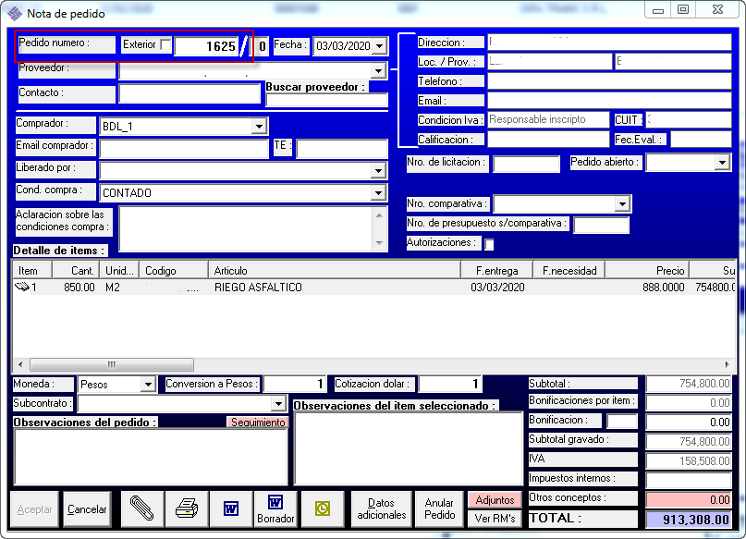

En un nuevo comprobante, presionar el botón Anticipos:
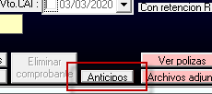

En la ventana que surge de Anticipos a proveedores, seleccionar el pedido:
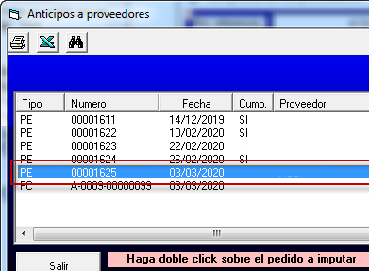

En la siguiente ventana indicar el porcentaje y marcar la casilla de Anticipo:
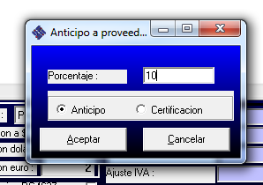
Nota: los mismos pasos pueden realizarse, en lugar de desde el botón de Anticipos, haciéndolo desde el botón “Ver recepciones”, para hacerlo a través de la Recepción correspondiente.
Controlar los importes, completar los datos restantes y generar el comprobante.
Luego, para empezar a certificar, cargar un nuevo comprobante, ir nuevamente al botón de Anticipos, seleccionar el pedido original y en la siguiente pantalla poner el porcentaje deseado, seleccionando Certificación:
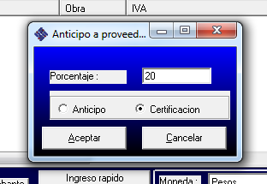

Luego de aceptar nos aparecen dos ventanas. En la primera tenemos el monto porcentual a certificar, y al aceptar esta ventana surge otra en la que nos indica el monto porcentual del anticipo devuelto:
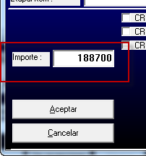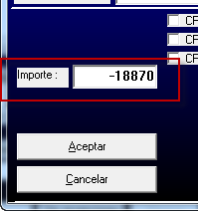

Cargar de la misma manera los siguientes certificados. Estos montos pueden controlarse emitiendo a Excel el informe del comprobante:
